项敏  资深律师·上海  +86 21 2208 1141  min.xiang@fangdalaw.com | 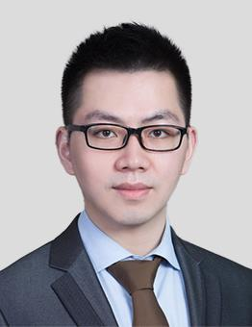
执业领域
项敏律师专长公司业务，包括兼并收购、私募股权投资、外商直接投资和一般公司事务等。

近期代理的主要案件

- 代表意威基金为其收购一家保健品生产公司提供法律服务
- 代表城市发展集团为其收购深圳启迪协信科技园发展有限公司提供法律服务
- 代表太盟投资集团为其收购谦信化工提供法律服务
- 代表索迪斯为其收购多家从事团体餐饮和送餐业务的公司提供法律服务
- 代表瑰丽酒店集团和同派酒店为其与携程集团成立合资公司提供法律服务
- 代表Fill-Med S.A.S.就其在中国设立子公司及其后续增资项目提供法律服务
- 代表纪源资本为其对一家绿色能源服务公司的投资项目提供法律服务
- 代表云锋基金为其对一家互联网电商的投资项目提供法律服务
- 代表太古股份为其对一家医疗机构的投资项目提供法律服务
- 代表华润资本为其对一家线下空间数字化与智能化供应商的投资项目提供法律服务
- 代表国方资本为其对一家生物医药研发的投资项目提供法律服务
- 代表沄柏资本为其对一家生物识别解决方案提供商的投资项目提供法律服务
教育背景
- 西南政法大学，法学学士
- 上海交通大学，国际法硕士
- 美国哥伦比亚大学，法学硕士
执业资格
- 中华人民共和国执业律师
- 美国纽约州律师资格（非执业）
职业背景
- 项律师于2021年加入方达律师事务所。在此之前，他曾在其他领先的内资和外资律师事务所工作。

